**PROPOSAL TUGAS AKHIR**

**RANCANG BANGUN APLIKASI MOBILE E-COMMERCE UNTUK JUAL-BELI FURNITURE BERBASIS ANDROID PADA TOKO WOODMAN.PROJECT**

**Disusun Oleh :**

**TAUFIQURRAHMAN**

**20200801031**



**PROGRAM STUDI SISTEM INFORMATIKA**

**FAKULTAS ILMU KOMPUTER**

**UNIVERSITAS ESA UNGGUL**

**TAHUN 2024**

**HALAMAN PERNYATAAN KEASLIAN**

Tugas Akhir ini adalah hasil karya saya sendiri, dan semua sumber baik yang dikutip maupun dirujuk telah saya nyatakan dengan benar.

Nama : Taufiqurrahman

NIM : 20200801031

Tanda Tangan :

|  |
| --- |
| (Materai 6000) |

Tanggal : Mei 2024

**HALAMAN PENGESAHAN TUGAS AKHIR**

Tugas Akhir ini diajukan oleh

Nama : Taufiqurrahman

NIM : 20200801031

Program Studi : Teknik Informatika

Fakultas Ilmu Komputer - Universitas Esa Unggul

Judul Tugas Akhir : Rancang Bangun Aplikasi Mobile E-Commerce Untuk Jual-Beli Furniture Berbasis Android Pada Toko Woodman.Project

Diajukan sebagai syarat untuk memenuhi pelaksanaan proposal tugas akhir dalam melanjutkan pada Tugas Akhir Program Studi Sistem Informasi Fakultas Ilmu Komputer Universitas Esa Unggul

Jakarta, Mei 2024

Menyetujui,

Dosen Pembimbing

**Masmur Tarigan, ST, M.Kom**

Mengetahui,

Program Studi Teknik Informatika

Fakultas Ilmu Komputer

**MUHAMAD BAHRUL ULLUM , S.Kom, M.Kom**

**Ketua**

**KATA PENGANTAR**

Puji dan syukur penulis panjatkan ke hadirat Allah SWT, atas rahmat dan karunia-Nya sehingga penulis dapat menyelesaikan penulisan skripsi ini dengan judul “RANCANG BANGUN APLIKASI MOBILE E-COMMERCE UNTUK JUAL-BELI FURNITURE BERBASIS ANDROID PADA TOKO WOODMAN.PROJECT”. Skripsi ini diajukan sebagai salah satu syarat untuk memperoleh gelar Sarjana Ekonomi pada Fakultas Ekonomi dan Bisnis, Universitas Indonesia.

Penulisan skripsi ini tidak akan terlaksana tanpa bantuan, bimbingan, dan dukungan dari berbagai pihak. Oleh karena itu, pada kesempatan ini penulis ingin menyampaikan ucapan terima kasih yang sebesar-besarnya kepada:

1. Bapak Dr. Ir. Arief Kusuma AP, MBA, IPU selaku Rektor Universitas Esa Unggul
2. Ibu Dr. Vitri Tundjungsari, ST, M. Sc selaku Dekan Fakultas Ilmu Komputer Universitas Esa Unggul.
3. Bapak Muhamad Bahrul Ullum, S.Kom, M.Kom selaku Ketua Program Studi Teknik Informatika Fakultas Ilmu Komputer Universitas Esa Unggul.
4. Bapak Masmur Tarigan, ST, M.Kom selaku dosen pembimbing, yang membimbing dan memberikan arahan, serta dukungan kepada saya selama penyusunan proposal tugas akhir dari awal hingga akhir.
5. Orang tua dan keluarga tercinta, yang selalu memberikan doa, dukungan moril, dan materiil serta semangat yang tiada henti.
6. Seluruh pihak yang tidak dapat disebutkan satu persatu, yang telah membantu penulis dalam menyelesaikan skripsi ini.

Penulis menyadari bahwa skripsi ini masih jauh dari sempurna. Oleh karena itu, kritik dan saran yang membangun sangat diharapkan untuk perbaikan dan penyempurnaan di masa mendatang. Semoga skripsi ini dapat memberikan manfaat dan kontribusi bagi pembaca serta pihak-pihak yang berkepentingan. Akhir kata, penulis berharap semoga Allah SWT senantiasa memberikan rahmat dan hidayah-Nya kepada kita semua.

Jakarta, Mei 2024

Taufiqurrahman

(20200801031)

**DAFTAR ISI**

BAB 1 PENDAHULUAN 1

1.1 Latar Belakang 1

1.2 Identifikasi Masalah 2

1.3 Tujuan Tugas Akhir 2

1.4 Manfaat Tugas Akhir 2

1.5 Batasan Tugas Akhir 3

1.6 Kerangka Berpikir 3

1.7 Sistematika Penulisan Tugas Akhir 4

1.8 Jadwal Kegiatan Tugas Akhir 5

BAB 2 TINJAUAN PUSTAKA 7

2.1 Penelitian terdahulu 7

2.1.1 Studi Literatur 8

2.2 Landasan Teori Rancang Bangun 11

2.3 Flutter 11

2.3.1 Dart 12

2.4 E-Commerce 12

2.5 Extreme Programming 13

2.6 MySQL 13

2.7 Android 13

2.8 Visual Studio Code 14

2.9 Black Box Testing 14

2.10 UML (*Unified Modeling Language)* 15

BAB 3 METODE 17

3.1 Rencana Penelitian 17

3.2 Rencana Penelitian 17

3.3 Obyek Penelitian 18

3.4 Metode Pengembangan Sistem 19

3.4.1 Perencanaan Permainan (The Planning Game): 20

3.4.2 Small Releases: 20

3.4.3 Metaphor: 20

3.4.4 Desain Sederhana (Simple Design): 20

3.4.5 Refactoring: 20

3.4.6 Testing: 20

3.4.7 Pair Programming: 21

3.4.8 Collective Ownership: 21

3.4.9 Coding Standards: 21

3.4.10 Continous Integration: 21

3.4.11 40-hours Week: 21

3.4.12 On-Site Customer: 22

3.5 Teknik Pengumpulan Data 22

3.5.1 Observasi 23

3.5.2 Wawancara 23

3.5.3 Studi Literatur 23

**3.6** **UML** 24

**3.6.1** Use Case Diagram 24

**3.6.2** **Activity Diagram** 25

**3.6.3** **Class Diagram** 25

**3.6.4** **Sequence Diagram** 26

DAFTAR REFERENSI 28

**DAFTAR GAMBAR**

Gambar 1. 1 Kerangka Berpikir 4

Gambar 3. 1 rencana penelitian 18

Gambar 3. 2 Tahap Pengerjaan XP 19

Gambar 3. 3 Use Case Diagram 24

Gambar 3. 4 Activity Diagram 25

Gambar 3. 5 Class Diagram 25

Gambar 3. 6 Sequence Diagram 26

**DAFTAR TABEL**

Tabel 1. 1 Sistematika Penulisan Tugas Akhir 6

Tabel 2. 1 Studi Literatur 11

# BAB I PENDAHULUAN

## Latar Belakang

Seiring dengan perkembangan teknologi informasi, penggunaan perangkat mobile berbasis Android terus mengalami peningkatan, terutama dalam sektor e-commerce. Di era digital ini, masyarakat semakin terbiasa dengan transaksi jual-beli secara daring karena dinilai lebih praktis, efisien, dan memberikan pilihan yang lebih luas. Di sisi lain, sektor furnitur yang merupakan kebutuhan penting dalam kehidupan sehari-hari turut mengalami pertumbuhan permintaan. Namun, transaksi jual-beli furnitur secara tradisional sering kali menghadapi kendala seperti keterbatasan waktu, akses lokasi, dan pilihan produk yang tidak memadai.

Toko Woodman.Project, yang bergerak di bidang penjualan furnitur, menghadapi beberapa tantangan dalam memenuhi kebutuhan pasar yang semakin kompetitif. Proses penjualan konvensional yang selama ini digunakan sering kali tidak efisien karena memerlukan interaksi langsung dengan pelanggan di toko fisik, yang membatasi jangkauan pasar. Selain itu, calon pembeli sering kali kesulitan mendapatkan informasi detail mengenai produk yang ditawarkan, seperti spesifikasi, harga, dan ketersediaan stok. Untuk mengatasi kendala tersebut, diperlukan suatu solusi inovatif berupa aplikasi mobile e-commerce berbasis Android yang dirancang khusus untuk mendukung aktivitas jual-beli furnitur. Dengan aplikasi ini, pelanggan dapat dengan mudah mengakses katalog produk, melakukan pemesanan, serta mendapatkan informasi secara transparan dan real-time. Implementasi aplikasi ini diharapkan mampu meningkatkan efisiensi operasional toko serta memberikan pengalaman berbelanja yang lebih baik bagi pelanggan.

Untuk memastikan fokus penelitian, batasan masalah dalam pengembangan aplikasi ini adalah bahwa aplikasi akan dibangun menggunakan Flutter, sebuah framework yang mendukung pengembangan lintas platform. Meskipun aplikasi dapat berjalan di berbagai sistem operasi seperti Android dan iOS, fokus utama penelitian ini tetap pada fitur yang mencakup katalog produk, pencarian, pemesanan, dan notifikasi. Namun, aplikasi ini tidak akan mendukung proses transfer bank karena tidak memungkinkan untuk menjalin kerja sama dengan pihak perbankan dalam konteks tugas akhir. Proses pembayaran hanya akan dilakukan melalui dompet digital untuk menghindari biaya yang terlalu besar. Selain itu, aplikasi ini tidak mencakup fitur pengiriman secara langsung, melainkan hanya menyediakan status pesanan hingga tahap persiapan pengiriman.

Pengembangan aplikasi ini berawal dari identifikasi masalah dalam sistem penjualan konvensional. Kemudian, dirumuskan konsep solusi berbasis teknologi berupa aplikasi mobile e-commerce. Proses selanjutnya melibatkan analisis kebutuhan, perancangan sistem, implementasi, hingga pengujian aplikasi untuk memastikan bahwa solusi yang diberikan sesuai dengan kebutuhan dan memberikan manfaat yang diharapkan.

Berdasarkan pertumbuhan teknologi dan gaya hidup masyarakat, pengembangan aplikasi jual-beli barang berbasis mobile Android menjadi suatu langkah atau ide yang cemerlang. Aplikasi ini tidak hanya memenuhi kebutuhan konsumen akan kenyamanan, tetapi juga memberikan peluang bisnis yang signifikan dalam lingkup perdagangan online yang terus-menerus berkembang., Maka dari itu penulis membuat “**RANCANG BANGUN APLIKASI MOBILE E-COMMERCE UNTUK JUAL-BELI FURNITURE BERBASIS ANDROID PADA TOKO WOODMAN.PROJECT**” untuk memudahkan proses mobilisasi transaksi pada toko tersebut agar menjadi lebih mudah dan dapat memperluas jaringan jual-beli dari produk tersebut.

## Identifikasi Masalah

Berdasarkan latar belakang permasalahan diatas, maka permasalahan yang diangkat dalam bahasan penelitian ini adalah sebagai berikut:

1. Bagaimana dapat meningkatkan aksesibilitas aplikasi jual-beli aksesoris rumah berbasis mobile bagi kalangan masyarakat yang mengalami kendala finansial atau keterampilan teknologi?
2. Bagaimana cara mengatasi ketidakpercayaan konsumen terhadap produk online yang disebabkan oleh keterbatasan untuk melihat langsung produk sebelum pembelian?
3. Apa strategi yang efektif untuk menghadapi tantangan navigasi dan penggunaan aplikasi, terutama terkait dengan tata letak yang rumit?

## Tujuan Tugas Akhir

Adapun tujuan tugas akhir yang ingin dicapai adalah sebagai berikut:

1. Menganalisis dan mengidentifikasi kebutuhan serta preferensi pengguna terkait aksesoris rumah untuk memastikan aplikasi dapat menyajikan produk yang sesuai dengan ekspektasi target pasar.
2. Merancang sistem keamanan transaksi yang solid dan dapat dipercaya agar pengguna merasa aman saat melakukan pembelian, termasuk implementasi metode pembayaran yang aman.
3. Mempelajari potensi pasar aksesoris rumah dan merancang strategi untuk memperluas jangkauan aplikasi, baik di tingkat lokal maupun regional, untuk mencapai pangsa pasar yang lebih luas.

## Manfaat Tugas Akhir

Manfaat dari tugas akhir ini dapat menghasilkan beberapa aspek positif, antara lain:

1. Memberikan kemudahan akses kepada kalangan masyarakat yang mengalami kendala finansial atau keterampilan teknologi. Dengan tampilan yang ramah pengguna tetapi menarik sehingga aplikasi dapat diakses oleh sebanyak mungkin lapisan masyarakat.
2. Menawarkan solusi untuk mengatasi ketidak percayaan konsumen terhadap produk online dengan menyediakan informasi produk yang lengkap dan valid, termasuk gambar, deskripsi, ulasan tentang produk terkait berdasarkan testimony atau pengalaman dari pengguna lain.
3. Menyediakan barang dengan beragam kualitas dan model yang menarik dengan bermacam-macam harga dan ukuran sehingga dapat mecakup setiap lapisan masyarakat, sebagai contoh IKEA versi terjangkau.
4. Memberikan rekomendasi barang yang terkait berdasarkan riwayat pembelian konsumen sehingga konsumen tidak perlu lagi memusingkan untuk mencari barang untuk melengkapi barang yang baru saja konsumen beli.

## Batasan Tugas Akhir

Batasan tugas akhir adalah kriteria atau parameter tertentu yang mengarah dan membatasi cakupan penelitian. Berikut adalah beberapa batasan untuk tugas akhir tentang Rancang bangun aplikasi jual-beli aksesoris rumah berbasis mobile android di perusahaan woodman.project.

1. Penelitian akan membatasi analisis hanya pada aksesoris rumah dan tidak melibatkan barang atau produk lainnya dalam aplikasi jual-beli aksesoris rumah.
2. Penelitian ini hanya menggunakan android sebagai platform untuk mengakses system aplikasi mobile yang dibuat.
3. Penelitian ini tertuju pada perusahaan Woodman.project dengan memfokuskan penelitian pada cakupan wilayah kecamatan panongan dan cikupa.

## Kerangka Berpikir

Kerangka berpikir merupakan struktur yang digunakan untuk menggambarkan bagaimana peneliti akan menyelesaikan masalah yang diteliti. Hal ini dimaksudkan untuk memandu pelaksanaan penelitian agar hasil yang diperoleh tidak menyimpang dari tujuan sebelumnya.

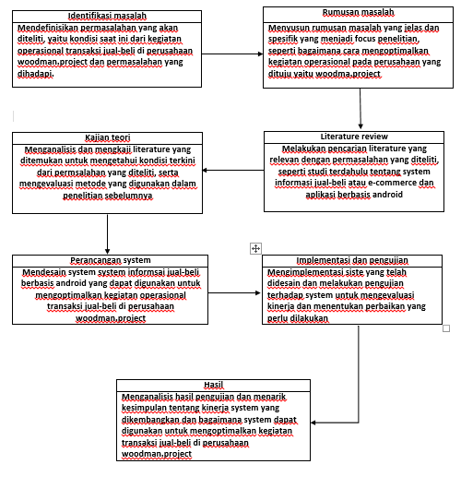

Gambar 1. 1 Kerangka Berpikir

## Sistematika Penulisan Tugas Akhir

Sistematis penelitian menyajikan tulisan dalam beberapa bab, yaitu:

BAB I : PENDAHULUAN

Bab ini menjelaskan tentang latar belakang, identifikasi masalah, tujuan penelitian, batasan, penelitian, manfaat penelitian, dan sistematika penelitian.

BAB II : DASAR TEORI

Bab ini menjelaskan tentang pembahasan mengenai dasar teori yang memperkuat kaitan dengan penyusunan penelitian yang dilakukan.

BAB III : METODOLOGI PENELITIAN

Bab ini melakukan analisa alternatif mengani sistem yang akan di aplikasikan menjadi mobile. Sehingga diharapkan aplikasi tersebut berfungsi seperti yang diinginkan dan akan dilkaukan pengembangan prototipe aplikasi sistem operasi yang akan digunakan nantinya

BAB IV : HASIL DAN PEMBAHASAN

Bab ini menjelaskan mengenai implementasi pengembangan aplikasi serta pengujian dan Analisa seluruh sistem terhadap hasil yang telah di ujikan.

BAB V : KESIMPULAN DAN SARAN

## Jadwal Kegiatan Tugas Akhir

|  |  |  |  |  |  |  |  |  |  |
| --- | --- | --- | --- | --- | --- | --- | --- | --- | --- |
| **NO** | **Nama Kegiatan** | **Jadwal Kegiatan** | | | | | | | |
| **Bulan** | | | | | | | |
| **10** | **11** | **12** | **1** | **2** | **3** | **4** | **5** |
| **1** | Judul dan topik |  |  |  |  |  |  |  |  |
| **2** | Pengumpulan data |  |  |  |  |  |  |  |  |
| **3** | Analisis Masalah |  |  |  |  |  |  |  |  |
| **4** | Perencanaan sistem |  |  |  |  |  |  |  |  |
| **5** | Desain sistem |  |  |  |  |  |  |  |  |
| **6** | Pengkodean sistem |  |  |  |  |  |  |  |  |
| **7** | Pengujian sistem |  |  |  |  |  |  |  |  |

Tabel 1. 1 Sistematika Penulisan Tugas Akhir

# TINJAUAN PUSTAKA

## Penelitian terdahulu

Dalam penelitian terdahulu ini, penelitian ini mencatat sejumlah penelitian terdahulu yang relevan dengan topik penelitian. Penelitian-penelitian tersebut melibatkan analisis dan evaluasi yang mendalam terhadap perkembangan terkini dalam bidang yang menjadi fokus penelitian ini dan sebagai pembanding, sebagai berikut;

1. Penelitian (Afriansyah et al., 2022)

Penelitian (Afriansyah et al., 2022) dengan judul penelitian “*Rancang Bangun Website E-commerce di Toko Sean Shoes Menggunakan Metode Rapid Application Development*”. Pada penelitian ini menggunakan model siklus metode RAD (Rapid application Development) untuk pengembangan perangkat lunak. Penelitian ini mempunyai tujuan untuk membuat sebuah sistem yang dapat mempermudah pengelola toko Sean Shoes dalam mempromosikan produknya, mempermudah teranskasi antara pelanggan dan pemilik toko, meningkatkan penjualan dan daya saing sebagai wujud memajukan usaha di Toko Sean Shoes dengan mengunakan metode pengembangan RAD. Maka hasil yang dicapai oleh penulis adalah sebuah sistem pejualan online di toko Sean Shoes berbasis web. Berdasarkan hasil dapat disimpulkan sistem ini dapat mempermudah promosi produk yang terdapat di toko Sean Shoes serta memperluas jangkauan pemasaran dan menjadikan proses pembelian atau pemesanan barang bagi pelanggan menjadi lebih mudah dan fleksibel dari segi waktu dan tempat.

1. Penelitian (Samsuni & Erfiyani, 2018)

Penelitian (Samsuni & Erfiyani, 2018) dengan judul penelitian “*RANCANG BANGUN APLIKASI E-COMMERCE PENJUALAN PRODUK KECANTIKAN DAN FASHION PADA AC FASHION STYLE*”. Pada penelitian ini Metode perancangan sistem e-commerce menggunakan pendekatan Waterfall dengan pendekatan berorientasi objek. Penelitian ini mempunyai tujuan untuk meminimalkan waktu proses penjualan dengan tujuan dapat meningkatkan volume penjualan sehingga pendapatan Toko AC Fashion Style dapat meningkat, serta mempermudah dalam mencari barang yang diinginkan dan dapat memberikan hasil pencarian dengan cepat. Penelitian ini berhasil merancang, membangun, dan menguji website penjualan produk berdasarkan metode User Centered Design (UCD). Dan dari data hasil analisis kebutuhan, perancangan sistem dan pengujian kepada sejumlah calon pengguna (responden) website ecommerce penjualan produk telah berhasil memenuhi kriteria sesuai dengan prinsip User Centered Design (UCD). Website dikatakan efektif dan efisien jika rata-rata 90%. Rata-rata pengerjaan task adalah 20 detik, error terendah yang terjadi terhadap suatu task yang sedang dikerjakan sebanyak 3 kali, dan penekanan tombol back di browser sebanyak 3 kali. Kemudian target tertinggi untuk matriks preferensi adalah 85% dan pengguna merasa puas terhadap situs penjualan online ini.

1. Penelitian (Y. B. Prasetya, 2024)

Penelitian (Y. B. Prasetya, 2024) dengan judul “*Rancang Bangun Sistem InformasiE-commerce Untuk Toko Dykara BerbasisWebsite*”. Pada penelitian ini penulis menggunakan metode RAD (rapid application development) untuk pengembangan perangkat lunak. Penelitian ini dibuat dengan tujuan mengembangkan toko pakaian e-commerce untuk memudahkan penjual dalam menjual pakaian dan pembeli dalam mencari informasi produk pakaian dengan lebih mudah dan proses transaksi yang lebih aman melalui wire transfer antar bank. Dari penelitian ini dapat disimpulkan bahwa sistem ini dapat membantu pembeli dalam proses pencarian properti dan dapat mempercepat transaksi karena sudah menggunakan payment gateway.

### Studi Literatur

Dalam mengembangkan penelitian ini, pendekatan yang diambil adalah dengan dengan memanfaatkan kerangka kerja literature review sebagai alat evaluasi dan analisis yang mendalam untuk mengkategorikan dan menilai sumber data serta informasi umum yang relevan dengan konteks penelitian.

|  |  |  |  |
| --- | --- | --- | --- |
| **NO.** | **Peniliti, “judul”** | **Summary** | **Metode** |
| **1.** | (Putra & Putra, 2020)  “RANCANG BANGUN APLIKASI E-COMMERCE UNTUK USAHA PENJUALAN HELM” | Perancangan dan pembangunan sebuah website yang mendukung aplikasi e-commerce pada toko Edi Helm Bandar Lampung untuk memudahkan transaksi jual-beli dan dilakukan dengan menerapkan metode pengembangan perangkat lunak Extreme Programming. | Extreme Programming |
| **2.** | (Putri et al., 2023)  “Rancang Bangun Aplikasi E-Commerce Berbasis Android Pada Toko Suryamart Menggunakan Framework Flutter” | Penelitian ini menghasilkan sebuah sistem e-commerce yang terdiri dari dua aplikasi yaitu aplikasi untuk user dan admin. Berdasarkan hasil pengujian black box, fungsi-fungsi pada aplikasi dapat menghasilkan output sesuai dengan yang diharapkan dan sistem berjalan sesuai dengan rancangan dan fungsinya. | Waterfall |
| **3.** | (Sadeli, 2014)  “RANCANG BANGUN MOBILE COMMERCE BERBASIS ANDROID PADA TOKO DUTA BUKU SEMARANG” | Pembuatan mobile commerce Duta Buku dapat dimanfaatkan pembeli sebagai media untuk mendapatkan informasi penjualan buku berbasis mobile dan sebagai media promosi toko Duta Buku untuk membantu mengenalkan produk yang dijual sehingga berdampak pada peningkatkan penjualan. Penyusunan penelitian ini telah menghasilkan perancangan, pemodelan sistem dan aplikasi mobile commerce berbasis android pada toko Duta Buku | prototype |
| **4.** | (Fitriyana & Muslihudin, 2022)  “Mobile Commerce Pemasaran Produk Olahan Kelompok Wanita Tani (KWT) Flamboyan Berbasis Android Di Desa Kalirejo” | Dengan adanya mobile commerce berbasis android dengan cara online pemasaran produk hasil olahan tani dapat lebih memudahkan dalam memasarkan produk hasil tani lebih memperluas ke daerah-daerah luar desa. Dengan menggunakan M-commerce ini banyak fitur-fitur yang bisa digunakan supaya produk itu terlihat menarik di konsumen. Konsumen juga dalam membeli produk tidak perlu datang ketempat untuk melakukan pembelian dan dalam melakukan pembayaran bisa menggunakan credit card dan cash on delivery (COD). Didalam sistem M-commerce banyak menu halaman yang sudah tersedia untuk memudahkan penjual maupun konsumen untuk melakukan transaksi penjualan maupun pembelian. Dengan adanya aplikasi mobile android pemakai bisa mengakses kapan saja lewat gadgetnya. | Prototyping |
| **5.** | (Ikhwan & Aslami, 2023)  “RANCANGAN APLIKASI MOBILE APOTIK ONLINE UNTUK MEMBANTU MASYARAKAT DI MASA PANDEMI” | aplikasi apotik online yang telah dirancang dan dibuat untuk mempermudah masayarakat membeli obat dan mengurangi aktifitas di luar rumah agar terhindar dari kerumunan pada masa pandemic ini serta aplikasi ini dapat menjadi salah satu alternatif para pengusaha apotik yang ingin menggunakan system dalam penjualan bisnisnya. Apliksi ini mempermudah untuk megetahui informasi obat dan detail obat yang diinginkan. | prototype |
| **6.** | (Aditya et al., 2022)  “RANCANG BANGUN APLIKASI PENJUALAN BERBASIS ANDROID (Studi Kasus: PADA TOKO MURAH JAYA ALUMUNIUM)” | merancang dan membangun aplikasi penjualan dengan adroid pada Murah Jaya Alumunium dengan menggunakan metode Extrame Progrraming yang terdiri dari empat tahapan yaitu planning, design, coding, dan test. Dari metode tersebut jadilah sebuah aplikasi android yang bisa membantu proses penjualan lebih efektif dan efisien. Sedangakan untuk Membantu mengetahui produk secara lengkap pada Murah Jaya Alumunium bisa dengan aplikasi Murah Jaya Alumunium dan melakukan transkasi secara online tanpa perlu datang ke toko langsung. | Extreme Programming |

Tabel 2. 1 Studi Literatur

## Landasan Teori Rancang Bangun

Rancang merupakan serangkaian prosedur untuk menerjemahkan hasil analisis dari sebuah sistem kedalam bahasa pemrograman untuk mendeskripsikan dengan detail bagaimana komponen-komponen sistem diimplementasikan.

Sedangkan pengertian bangun atau pembangunan sistem adalah kegiatan menciptakan baru maupun mengganti atau memperbaiki sistem yang telah ada baik secara keseluruhan maupun sebagian.

Rancang bangun sangat berkaitan dengan perancangan sistem yang merupakan satu kesatuan untuk merancang dan membangun sebuah aplikasi. Tujuan dari perancangan sistem yaitu untuk memenuhi kebutuhan para pemakai sistem dan memberikan gambaran yang jelas dan rancang bangun yang lengkap. Kedua tujuan ini lebih berfokus pada perancangan atau desain sistem yang terinci yaitu pembuatan rancang bangun yang jelas dan lengkap yang nantinya digunakan untuk pembuatan program komputernya. Dari penjelasan diatas dapat disimpulkan rancang bangun sistem merupakan kegiatan menterjemahkan hasil analisa kemudian menciptakan sistem tersebut atau memperbaiki sistem yang ada. (Syadza et al., 2018)

## Flutter

Flutter adalah sebuah framework multiplatform yang dikembangkan oleh tim di Google. Flutter bertujuan untuk menyederhanakan pengembangan perangkat lunak multiplatform dengan satu code base. Hal ini juga berlaku untuk pemisahan UI dan code yang biasa terdapat pada bahsa bahasa pengembangan yang lain. Flutter membuat satu codebase yang cukup untuk UI dan logic.

Flutter mengimplementasikan kodenya dengan widget. Widget di dalam flutter dapat berupa komponen visual maupun sekedar penampung bagi widget yang lainnya. Dengan demikian, flutter memiliki kode yang bersifat hierarki. Error! Reference source not found. menunjukkan contoh kode pada flutter.

Yang menjadi pembeda antara flutter dengan solusi multiplatform yang lain adalah karena flutter tidak menggunakan penyambung seperti pendekatan multiplatform yang lain. (Framework, 2020)

### Dart

Dart adalah bahasa pemrograman terstruktur open source untuk membuat aplikasi web berbasis browser yang kompleks. Pengguna dapat menjalankan aplikasi yang dibuat di Dart baik dengan menggunakan browser yang secara langsung mendukung kode Dart atau dengan mengkompilasi kode Dart pengguna ke JavaScript. Dart memiliki sintaks yang familiar, dan berbasis kelas, diketik secara opsional, dan singlethreaded. Ini memiliki model konkurensi yang disebut isolat yang memungkinkan eksekusi paralel. Selain menjalankan kode Dart di browser web dan mengubahnya menjadi JavaScript, Pengguna juga dapat menjalankan kode Dart di baris perintah. dihosting di mesin virtual Dart, memungkinkan klien dan bagian server dari aplikasi pengguna dikodekan dalam bahasa yang sama. Sintaks bahasanya sangat mirip dengan Java, C#, dan JavaScript. Salah satu tujuan utama Dart adalah agar bahasa itu tampak akrab. Ini adalah skrip Dart kecil, yang terdiri dari satu fungsi yang disebut main.(Sofi & Dharmawan, 2022).

## E-Commerce

Internet Commerce atau Ecom atau E - Commerce atau Immerce yang pada dasarnya semua sebutan diatas mempunyai makna yang sama. Istilah-istilah tersebut berati membeli atau menjual secara elektronik dan kegiatan ini dilakukan pada jaringan internet. (Ardiansyah et al., 2019)

Menurut (Jony, 2010:33). Pada jurnal (Ardiansyah et al., 2019) E-commerce atau dapat disebut perdagangan elektronik adalah penyebaran, pembelian, penjualan, pemasaran barang dan jasa melalui sistem elektronik seperti internet atau televisi, radio dan jaringan komputer lainnya.

E-Commerce dapat melibatkan transfer dana elektronik, pertukaran data elektronik, sistem manajemen invetori otomatis, dan sistem pengumpulan data otomatis. E-commerce akan merubah semua kegiatan marketing dan juga sekaligus memangkas biaya-biaya opersional untuk kegiatan trading (perdagangan). Industri teknologi informasi melihat kegiatan perdagangan elektronik ini sebagai aplikasi dan penerapan dari e-business yang berkaitan dengan transaksi komersial, seperti : transfer dana secara elektronik, supply chain management (SCM), e-pemasaran (e-marketing), atau pemasarana online (online marketing), pemrosesan transaksi online (online transaction processing), pertukaran data elektronik (electronic data intercharge/EDI), dan lain-lain. (Ardiansyah et al., 2019)

## Extreme Programming

Metode Extreme Programming sering juga dikenal dengan metode XP. Metode ini dicetuskan oleh Kent Beck, seorang pakar software engineering. Extreme programming adalah model pengembangan perangkat lunak yang menyederhanakan berbagai tahapan pengembangan sistem menjadi lebih efisien, adaptif dan fleksibel. Nilai dasar metode extreme programming :

1) Communication : Memfokuskan komunikasi yang baik antara programmer dengan user maupun antar programmer.

2) Courage : Pengembang perangkat lunak harus selalu memiliki keyakinan, keberanian dan integritas dalam melakukan tugasnya.

3) Simplicity : Lakukan semua dengan sederhana.

4) Feedback : Mengandalkan feedback sehingga dibutuhkan anggota tim yang berkualitas.

5) Quality Work : Proses berkualitas berimplikasi pada perangkat lunak yang berkualitas sebagai hasil akhirnya. (Fatoni et al., 2016).

## MySQL

MySQL (My Structre Query Language) adalah sebuah perangkat lunak sistem manajemen berbasis data SQL (bahasa Inggris: database management system) atau DBMS yang multithread, muliti-user, dengan sekitar 6 (enam) juta instalasi di seluruh dunia. MySQL AB membuat MySQL tersedia sebagai perangkat lunak gratis dibawah lisensi komersial untuk kasus-kasus dimana penggunaannya tidak cocok dengan penggunaan GPL tergolong sebagai DBMS yang bermanfaan untuk mengelola data dengan cara yang sangat fleksibel dan cepat. Itulah sebabnya, istilah seperti tabel, baris dan kolom digunakan pada MySQL. Pada MySQL, sebuah database mendukung satu atau sejumlah tabel. Tabel terdiri atas sejumlah baris dan setiap baris mengandung satu atau beberapa kolom. MySQL adalah salah satu jenis database server yang sangat terkenal. (Setiawan et al., 2018).

## Android

Android (sistem operasi) – OS Android – Merupakan sebuah sistem operasi yang berbasis Linux untuk telepon seluler seperti telepon pintar dan komputer tablet. Android menyediakan platform terbuka bagi para pengembang untuk menciptakan aplikasi mereka sendiri untuk digunakan oleh bermacam peranti bergerak. Telepon seluler menggunakan berbagai macam sistem operasi seperti Symbian OS®, Microsoft’s Windows Mobile®, Mobile Linux®, iPhone OS® (berdasarkan Mac OS X), Moblin® (dari Intel), dan berbagai macam sistem operasi lainnya.

Android merupakan subset perangkat lunak untuk perangkat mobile yang meliputi sistem operasi, middleware dan aplikasi inti yang dirilis oleh Google. Sedangkan Android SDK (Software Development Kit) menyediakan tools dan API yang diperlukan untuk mengembangkan aplikasi pada platform android dengan menggunakan bahasa pemrograman java. Android disebut sebagai platform mobile pertama yang lengkap,terbuka, memecakan hambatan dan bebas. Penjelasannya sebagai berikut :

* Lengkap (complete platform) : android merupahkan sistem operasi yang aman dan banyak menyediakan tools dalam membangun software dan memungkinkan untuk pengegembangan aplikasi.
* Terbuka (Open Source Platform) : pengembang dapat dengan bebas untuk mengembangkan aplikasi
* Memecahkan hambatan pada aplikasi : Android memecah hambatan untuk membangun aplikasi yang baru dan inovatif. Misalnya, pengembang dapat menggabungkan informasi yang diperoleh dari web dengan data pada ponsel seseorang seperti kontak pengguna, kalender, atau lokasi geografis.
* Bebas (free Platform) : android adalah platform yang bebas untuk develop, tidak ada lesensi atau biaya royali untuk dikembangkan pada platform android. (Informatika et al., 2015).

## Visual Studio Code

Visual Studio Code adalah editor kode sumber yang ringan namun kuat yang berjalan di desktop dan tersedia untuk Windows, macOS, dan Linux. Muncul dengan dukungan bawaan untuk JavaScript, TypeScript dan Node.js dan memiliki ekosistem ekstensi yang kaya untuk bahasa lain (seperti C++, C#, Java, Python, PHP, Go) dan runtime (seperti .NET dan Unity) (Sofi & Dharmawan, 2022).

## Black Box Testing

BlackBox Testing merupakan Teknik pengujian perangkat lunak yang berfokus pada spesifikasi fungsional dari perangkat lunak. Blackbox Testing bekerja dengan mengabaikan struktur kontrol sehingga perhatiannya difokuskan pada informasi domain. Blackbox Testing memungkinkan pengembang software untuk membuat himpunan kondisi input yang akan melatih seluruh syaratsyarat fungsional suatu program. Keuntungan penggunaan metode Blackbox Tetsting adalah Penguji tidak perlu memiliki pengetahuan tentang bahasa pemrograman tertentu, Pengujian dilakukan dari sudut pandang pengguna, ini membantu untuk mengungkapkan ambiguitas atau inkonsistensi dalam spesifikasi persyaratan, programmer dan tester keduanya saling bergantung satu sama lain. Kekurangan dari metode Blackbox Testing adalah Uji kasus sulit disain tanpa spesifikasi yang jelas, kemungkinan memiliki pengulangan tes yang sudah dilakukan oleh programmer, Beberapa bagian back end tidak diuji sama sekali. Saat ini terdapat banyak metoda atau teknik untuk melaksanakan BlackBox Testing, antara lain Equivalence Class Partitioning, Boundary Value Analysis, Error Guessy. (Nurzakiyah et al., 2020).

## UML (*Unified Modeling Language)*

**Pengenalan UML, UML (Unified Modeling Language)** merupakan pengganti dari metode analisis berorientasi object dan design berorientasi object (OOAD&D/object oriented analysis and design) yang dimunculkan sekitar akhir tahun 80-an dan awal tahun 90-an. UML merupakan gabungan dari metode Booch,Rumbaugh (OMT) dan Jacobson. Tetapi UML mencakup lebih luas daripada OOAD. Pada pertengahan saat pengembangan UML, dilakukan standarisasi proses dengan OMG(Object Management Group) dengan harapan UML bakal menjadi bahasa standar pemodelan pada masa yang akan datang (yang sekarang sudah banyak dipakai oleh berbagai kalangan).

**Kegunaan UML**, UML digunakan untuk memodelkan suatu sistem (bukan hanya perangkat lunak) yang menggunakan konsep berorientasi object. Dan juga untuk menciptakan suatu bahasa pemodelan yang dapat digunakan baik oleh manusia maupun mesin.

**Pengertian UML,** UML adalah bahasa untuk menspesifikasi, memvisualisasi, membangun dan mendokumentasikan artifacts (bagian dari informasi yang digunakan untuk dihasilkan oleh proses pembuatan perangkat lunak, artifact tersebut dapat berupa model, deskripsi atau perangkat lunak)dari sistem perangkat lunak,seperti pada pemodelan bisnis dan sistem non perangkat lunak lainnya. Selain itu UML adalah bahasa pemodelan yang menggunakan konsep orientasi object.UML dibuat oleh Grady Booch, James Rumbaugh, dan Ivar Jacobson di bawah bendera Rational Software Corps. UML menyediakan notasi-notasi yang membantu memodelkan sistem dari berbagai prespetktif. UML tidak hanya digunakan dalam pemodelan perangkat lunak, namun hampir dalam semua bidang yang membutuhkan pemodelan.

**Area Penggunaan UML,** UML digunakan paling efektif pada domain seperti :Sistem Informasi Perusahaan, Sistem Perbankan dan Perekonomian, Bidang Telekomunikasi, Bidang Transportasi, Bidang Penerbangan, Bidang Perdagangan, Bidang Pelayanan Elekronik, Bidang Pengetahuan, Bidang Pelayanan Berbasis Web Terdistribusi. (A. F. Prasetya et al., 2022).

# METODE

## Rencana Penelitian

Metode penelitian yang diterapkan pada proyek ini adalah Extreme Programming (XP). Extreme Programming merupakan metode pengembangan perangkat lunak yang menekankan pada kolaborasi tim, respons terhadap perubahan, dan pengembangan perangkat lunak secara iteratif. Dalam konteks pengembangan aplikasi toko jual-beli aksesoris rumah woodman.project, penerapan metode XP akan memungkinkan pengembangan yang adaptif dan responsif terhadap kebutuhan pelanggan serta perubahan yang mungkin terjadi selama proses pengembangan.

Beberapa prinsip XP yang akan diterapkan dalam penelitian ini meliputi pemrograman berpasangan (pair programming), integrasi terus-menerus (continuous integration), pengujian otomatis (automated testing), dan rilis kecil (small releases). Pemrograman berpasangan memungkinkan kolaborasi yang kuat antar anggota tim pengembangan, sementara integrasi terus-menerus memastikan bahwa perubahan kode dapat diuji dan diintegrasikan secara berkala. Pengujian otomatis akan membantu memastikan kestabilan aplikasi, dan rilis kecil memungkinkan penggunaan fungsionalitas baru secara berkala.

Dengan menerapkan metode XP, diharapkan aplikasi toko jual-beli aksesoris rumah woodman.project dapat dikembangkan dengan cepat, responsif terhadap umpan balik pengguna, dan dapat terus diperbarui secara efisien seiring waktu.

## Rencana Penelitian

Tahapan penelitian dimulai dengan identifikasi masalah yang dihadapi oleh pengguna toko jual beli aksesoris rumah woodman.project. Setelah itu, dilakukan perencanaan untuk membuat spesifikasi sistem dan rancangan arsitektur sistem e-commerce. Langkah selanjutnya adalah melakukan desain sistem yang mencakup desain antarmuka pengguna (UI), desain basis data, dan desain algoritma. Setelah desain selesai, dilakukan implementasi sistem, termasuk pembuatan kode program dan pengaturan basis data.

Proses berikutnya adalah implementasi desain pada program dan setelah itu melakukan pengujian sistem untuk memastikan bahwa semua fitur dan fungsionalitas bekerja sesuai dengan harapan. Jika terdapat bug atau masalah dalam sistem, maka dilakukan deteksi bug secepat mungkin. Setelah deteksi bug, dilakukan evaluasi dan perbaikan codingan untuk memastikan kualitas sistem.

Jika sistem berfungsi sebagaimana mestinya tanpa bug yang signifikan, maka dilakukan implementasi kepada konsumen. Proses implementasi melibatkan penyerahan produk atau layanan kepada konsumen untuk digunakan secara aktif. Setelah implementasi, dilakukan evaluasi kembali untuk memastikan bahwa sistem telah sesuai dengan kriteria yang diinginkan oleh konsumen.

Jika hasil evaluasi sesuai dengan kriteria, maka dapat dianggap bahwa penelitian telah berhasil. Namun, jika terdapat perbaikan atau perubahan yang diperlukan, maka dilakukan langkah-langkah yang diperlukan untuk memastikan sistem dapat memberikan manfaat yang optimal dan memuaskan bagi konsumen.

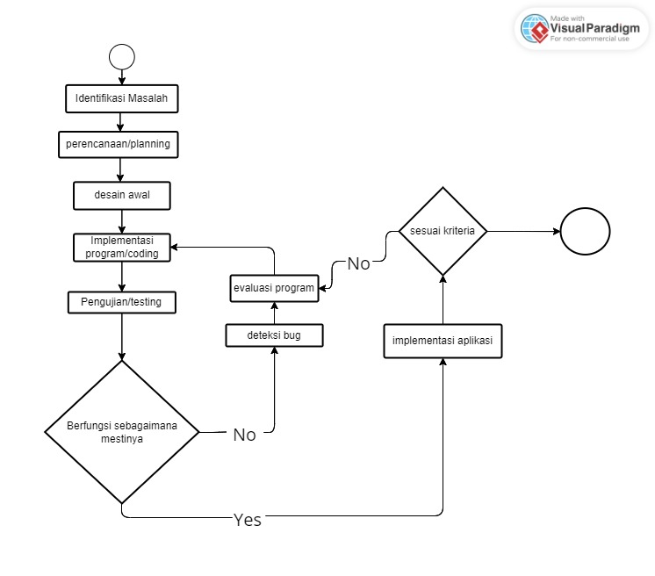

Gambar 3. 1 rencana penelitian

## Obyek Penelitian

Obyek penelitian dari penelitian yang dilakukan adalah sistem aplikasi e-commerce yang akan dikembangkan untuk menjual berbagai aksesoris rumah melalui platform woodman.project. Aplikasi ini bertujuan untuk memudahkan pengelolaan inventaris, manajemen transaksi penjualan, dan pengiriman produk kepada pelanggan. Obyek penelitian ini akan dikembangkan berbasis Android agar dapat diakses dengan mudah oleh para pengguna.

Dalam pengembangan obyek penelitian ini, akan digunakan framework Flutter untuk mempercepat proses pengembangan aplikasi e-commerce. Flutter, yang dikembangkan oleh Google, menyediakan alat yang efektif untuk membangun antarmuka pengguna yang responsif dan menarik. Penggunaan framework Flutter diharapkan dapat mempercepat pengembangan aplikasi e-commerce woodman.project, memberikan pengalaman belanja online yang optimal, dan memudahkan pemeliharaan aplikasi di masa mendatang.

Obyek penelitian ini diharapkan dapat membantu woodman.project dalam menjalankan kegiatan bisnisnya dengan lebih efektif dan efisien, serta memberikan pengalaman berbelanja yang memuaskan bagi para pelanggan yang mencari aksesoris rumah yang unik dan berkualitas.

## Metode Pengembangan Sistem

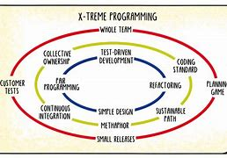

Gambar 3. 2 Tahap Pengerjaan XP

Dalam jurnal (Pratama, 2017) menurut (Widhiartha, 2008:4) Kent Beck merupakan orang yang menciptakan metode XP selama ia bekerja di proyek Chrysler Comprehensive Compensation (C3). Beck menjadi pemimpin proyek C3 pada bulan Maret 1996 dengan mulai memperbaiki metodologi pengembangan yang digunakan dalam proyek penggajian 10.000 karyawan Chrysler, yang terdiri dari kira-kira 2000 class dan 30.000 method. Extreme Programming (XP) adalah “sebuah pendekatan atau model pengembangan perangkat lunak yang mencoba menyederhanakan berbagai tahapan dalam proses pengembangan tersebut sehingga menjadi lebih adaftip dan fleksibel” (Laboratorium Rekayasa Perangkat Lunak, 2013). Tahapan-tahapan yang harus dilalui dengan XP yaitu, tahapan eksplorasi, perencanaan, iterasi pengembangan sistem, dan tahap produksi akhir. Adapun 12 aspek pada XP pada tahapan-tahapan yang harus dikerjakan, diantaranya;

### Perencanaan Permainan (The Planning Game):

Pada aspek ini mirip dengan metode RAD (Rapid Application Development) dengan proses yang singkat dan cepat, dengan tetap mengutamakan aspek teknik memisahkan unsur bisnis dengan unsur teknis dan pertemuan intensif antara klien dan pengembang perangkat lunak (software developing).

### Small Releases:

Di aspek small release, lingkup kegiatan release yang dilakukan dengan sekecil mungkin pada XP. Setiap developer menyelesaikan sebuah unit atau bagian dari perangkat lunak maka hasil tersebut harus segera dipresentasikan dan didiskusikan dengan klien. Jika memungkinkan untuk menerapkan unit tersebut pada perusahaan, hal itu juga dapat dilakukan sekaligus sebagai tes awal dari penerapan keseluruhan sistem..

### Metaphor:

Metaphor pada dasarnya sama dengan arsitektur perangkat lunak. Keduanya menggambarkan visi yang luas terhadap tujuan dari pengembangan perangkat lunak. Arsitektur yang saat ini banyak berisi diagram dan kode semacam UML dianggap terlalu rumit untuk dimengerti, terutama oleh klien. Metaphor, walaupun mirip dengan arsitektur lebih bersifat naratif dan deskriptif.

### Desain Sederhana (Simple Design):

Pada XP desain dibuat dalam lingkup kecil dan sederhana. Tidak perlu melakukan antisipasi terhadap berbagai perubahan di kemudian hari. Dengan desain yang simpel apabila terjadi perubahan maka membuat desain baru untuk mengatasi perubahan tersebut dapat dengan mudah dilakukan dan resiko kegagalan desain dapat diperkecil.

### Refactoring:

Refactoring adalah salah satu aspek paling khas dari XP. Refactoring sendiri sangat sesuai untuk menjadi bagian XP karena Refactoring mengusung konsep penyederhanaan dari proses desain maupun struktur baris kode program. Dengan Refactoring tim pengembang dapat melakukan berbagai usaha untuk meningkatkan kualitas program tanpa kembali mengulang-ulang proses desain.

### Testing:

XP menganut paradigma berbeda dalam hal tes dengan model pengembangan perangkat lunak lainnya. Jika pada pengembangan perangkat lunak lainnya tes baru dikembangkan setelah perangkat lunak selesai menjalani proses coding maka pada XP tim pengembang harus membuat terlebih dahulu tes yang hendak dijalani oleh perangkat lunak. Berbagai model tes yang mengantisipasi penerapan perangkat lunak pada sistem dikembangkan terlebih dahulu. Saat proses coding selesai dilakukan maka perangkat lunak diuji dengan model tes yang telah dibuat tersebut. Pengetesan akan jauh lebih baik apabila dilakukan pada setiap unit perangkat lunak dalam lingkup sekecil mungkin daripada menunggu sampai seluruh perangkat lunak selesai dibuat. Dengan memahami tahap ini kita dapat melihat bahwa siklus pada XP adalah requirement analysis -> test -> code -> design.

### Pair Programming:

Pair programming adalah melakukan proses menulis program dengan berpasangan. Dua orang programer saling bekerjasama di komputer yang sama untuk menyelesaikan sebuah unit. Dengan melakukan ini maka keduanya selalu dapat berdiskusi dan saling melakukan koreksi apabila ada kesalahan dalam penulisan program. Aspek ini mungkin akan sulit dijalankan oleh para programer yang memiliki ego tinggi dan sering tidak nyaman untuk berbagi komputer bersama rekannnya.

### Collective Ownership:

XP menuntut para programer untuk berbagi pengetahuan untuk tiap baris program bahkan beserta hak untuk mengubahnya. Dengan pemahaman yang sama terhadap keseluruhan program, ketergantungan pada programer tertentu ataupun berbagai hambatan akibat perbedaan gaya menulis program dapat diperkecil. Pada level yang lebih tinggi bahkan dimungkinkan para programer dapat bertukar unit yang dibangunnya.

### Coding Standards:

Dengan adanya coding standards yang telah disepakati terlebih dahulu maka pemahaman terhadap program akan menjadi mudah untuk semua programer dalam tim. Hal ini dapat diterapkan sebagai contoh pada penamaan variabel dan penggunaan tipe data yang sama untuk tiap elemen semua record atau array pada program.

### Continous Integration:

Melakukan build setiap hari kerja menjadi sebuah model yang disukai oleh berbagai tim pengembang perangkat lunak. Hal ini terutama didorong oleh keberhasilan penerapan sistem ini oleh Microsoft dan telah sering dipublikasikan. Dengan melakukan build sesering mungkin berbagai kesalahan pada program dapat dideteksi dan diperbaiki secepat mungkin. Apabila banyak tim pengembang perangkat lunak meyakini bahwa build sekali sehari adalah minimum maka pada XP hal tersebut adalah maksimum. Pada XP tim disarankan untuk melakukan build sesering mungkin misalnya setiap 4 jam atau bahkan lebih cepat lagi.

### 40-hours Week:

Bekerja 8 jam sehari dan 5 hari seminggu adalah maksimal untuk tiap programer, jika lebih dari itu programmer akan mengalami berbagai error program karena kelelahan. Hal tersebut dikemukakan oleh Beck orang yang menciptakan metode XP.

### On-Site Customer:

Sebuah pendekatan klasik, di mana XP menganjurkan bahwa ada anggota dari klien yang terlibat pada proses pengembangan perangkat lunak. Yang lebih penting lagi ia harus ada di tempat pemrogaman dan turut serta dalam proses build dan test yang dilakukan. Apabila ada kesalahan dalam pengembangan diharapkan klien dapat segera memberikan masukan untuk koreksinya.

## Teknik Pengumpulan Data

Pada penelitian ini pengumpulan data yang akan digunakan terdiri dari dua jenis. yaitu:

* **Data Primer:**

Informasi pokok adalah kategori data yang diperoleh langsung dari sumber aslinya tanpa melalui proses interpretasi atau analisis oleh pihak lain. Data ini berasal dari observasi langsung, dialog, wawancara, survei, atau pengumpulan informasi secara langsung dari individu atau kelompok yang terkait dengan tujuan pengumpulan data atau penelitian. Contoh dari data primer mencakup respon langsung dari responden dalam kuesioner atau wawancara, hasil pengukuran langsung, atau observasi yang langsung dilakukan oleh peneliti. Keunggulan data primer terletak pada tingkat ketepatan dan relevansinya yang tinggi karena informasinya diperoleh langsung dari sumbernya.

* **Data Sekunder:**

Informasi sekunder merupakan jenis data yang telah terhimpun oleh pihak lain atau telah ada sebelumnya untuk keperluan lain. Data ini tidak diperoleh secara langsung oleh peneliti, tetapi diambil dari sumber-sumber seperti literatur, jurnal, basis data, laporan resmi, atau dokumentasi lainnya. Peneliti menggunakan data sekunder untuk mendukung atau melengkapi penelitian mereka. Kelebihan dari data sekunder meliputi efisiensi waktu dan biaya, serta kemampuan untuk memperoleh wawasan tambahan dari penelitian atau pengumpulan data yang telah terjadi sebelumnya. Namun, kelemahan data sekunder dapat mencakup kemungkinan keterbatasan atau ketidaksesuaian dengan kebutuhan penelitian saat ini.

### Observasi

Pada tahap ini melakukan pengamatan data yang dilakukan secara langsung pada took woodman project. Pengamatan ini bertujuan untuk mengetahui data dan memahami proses transaksi jual-beli yang sedang berjalan saat ini, sehingga kita dapat mengetahui kebutuhan yang harus dikembangkan nantinya.

### Wawancara

Pada tahap ini dilakukan pengumpulan data dengan cara melakukan wawancara kepada pemimpin dari toko woodman project, pihak administrasi dan customer terkait permasalahan yang terjadi pada proses kegiatan jual-beli yang sedang berjalan. Hasil wawancara akan berguna untuk menyelesaikan permasalahan pada proses kegiatan transaksi yang terjadi pada toko woodman project.

### Studi Literatur

Pada tahap ini dilakukan pengumpulan data pustaka dengan cara membaca, mencatat, dan mengolah data dari penelitian terdahulu atau yang sudah ada. Hasil studi literatur berguna untuk mendapatkan ide dari penyelesaian dan perbandingan evaluasi masalah pada penelitian ini.

1. **UML *(Unified Modeling Language)***
   1. Use Case Diagram

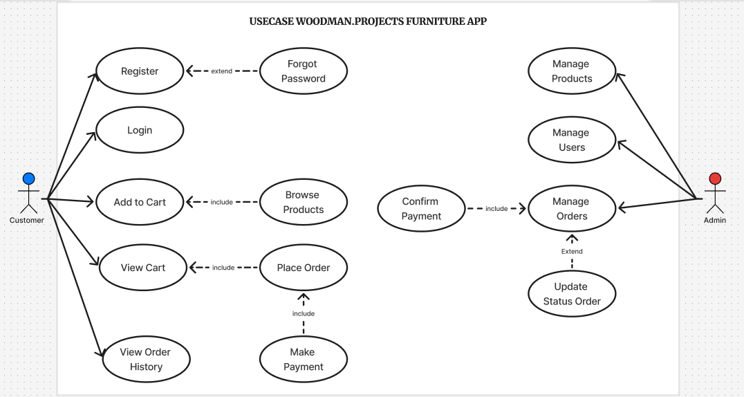

Gambar 3. 3 Use Case Diagram

* 1. **Activity Diagram**

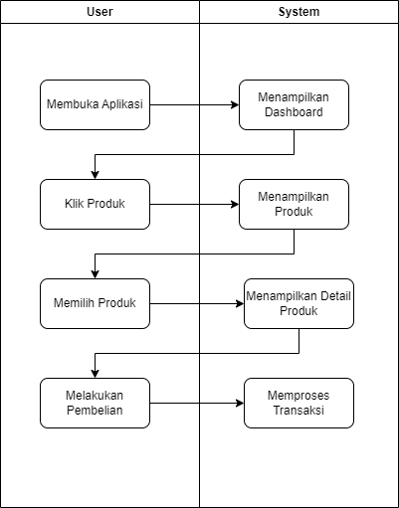

Gambar 3. 4 Activity Diagram

* 1. **Class Diagram**

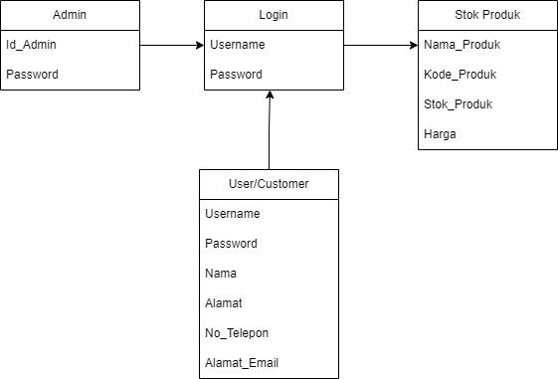

Gambar 3. 5 Class Diagram

* 1. **Sequence Diagram**

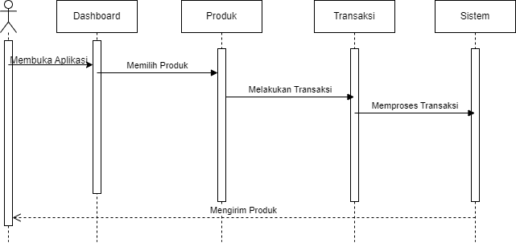

Gambar 3. 6 Sequence Diagram

# 

# DAFTAR REFERENSI

Aditya, F., Putra, A. D., & Surahman, A. (2022). RANCANG BANGUN APLIKASI PENJUALAN BERBASIS ANDROID (Studi Kasus: PADA TOKO MURAH JAYA ALUMUNIUM). *Jurnal Informatika Dan Rekayasa Perangkat Lunak*, *3*(3), 316–329. https://doi.org/10.33365/jatika.v3i3.2037

Afriansyah, D. A., Setiawati, D., & Bahtiar, A. R. (2022). Membangun Website E-commerce di Toko Sean Shoes Menggunakan Metode Rapid Application Development. *JITU: Journal Informatic …*, *6*(1), 1–8. https://www.ejournal.uby.ac.id/index.php/jitu/article/view/634

Ardiansyah, S., Sofyan, M., & Asman, H. (2019). *RANCANG BANGUN E-COMMERCE*. *8*(1), 23–31.

Fatoni, A., Dwi, D., & Pendahuluan, I. (2016). *RANCANG BANGUN SISTEM EXTREME PROGRAMMING SEBAGAI METODOLOGI PENGEMBANGAN SISTEM*. *3*(1), 1–4.

Fitriyana, D., & Muslihudin, M. (2022). Mobile Commerce Pemasaran Produk Olahan Kelompok Wanita Tani ( KWT ) Flamboyan Berbasis Android Di Desa Kalirejo. *JTKSI (Jurnal Teknologi Komputer Dan Sistem Informasi)*, *5*(2), 121–133.

Framework, F. (2020). *Pengembangan Sistem Informasi Tukar Barang Untuk Pemanfaatan Barang Tidak Terpakai dengan*. *6*, 589–598.

Ikhwan, A., & Aslami, N. (2023). Rancangan Aplikasi Mobile Apotik Online Untuk Membantu Masyarakat Di Masa Pandemi. *Jurnal SITECH : Sistem Informasi Dan Teknologi*, *5*(2), 81–88. https://doi.org/10.24176/sitech.v5i2.8543

Informatika, T., Sam, U., & Manado, R. (2015). *Rancang Bangun Aplikasi Pemesanan Tiket Online Kapal Laut Berbasis Android*. *1*(1).

Nurzakiyah, A., Permana, R. S., & Kunci, K. (2020). *Aplikasi Pendaftaran Rumah Sakit Berbasis Web*. 26–27.

Prasetya, A. F., Lestari, U., & Putri, D. (2022). *Perancangan Aplikasi Rental Mobil Menggunakan Diagram UML ( Unified Modelling Language ) Car Rental Application Design Using UML ( Unified Modeling Language ) Diagrams*. *1*(1), 14–18.

Prasetya, Y. B. (2024). *Rancang Bangun Sistem Informasi E-commerce Untuk Toko Dykara Berbasis Website*. *8 No. 1*. https://doi.org/10.37817/ikraith-informatika.v8i1

Pratama. (2017). Pendekatan Metodologi Extreme Programming Pada Aplikasi E-Commerce Berbasis M-Commerce. *Jurnal Khatulistiwa Informatika*, *V*(2), 92–102. https://repository.bsi.ac.id/index.php/repo/viewitem/517

Putra, A. D., & Putra, A. D. (2020). Rancang Bangun Aplikasi E-Commerce Untuk Usaha Penjualan Helm. *Jurnal Informatika Dan Rekayasa Perangkat Lunak*, *1*(1), 17–24. https://doi.org/10.33365/jatika.v1i1.145

Putri, A. S., Eviyanti, A., & Hindarto, H. (2023). Rancang Bangun Aplikasi E-Commerce Berbasis Android Pada Toko Suryamart Menggunakan Framework Flutter. *Jurnal Teknologi Dan Sistem Informasi Bisnis*, *5*(3), 257–265. https://doi.org/10.47233/jteksis.v5i3.851

Sadeli, M. (2014). *Toko Buku Online Dengan Android*. *14*(2), 98–107.

Samsuni, S., & Erfiyani, E. (2018). Rancang Bangun Aplikasi E-Commerce Penjualan Produk Kecantikan Dan Fashion Pada AC Fashion Style. *Jurnal PROSISKO*, *5*(2), 79–86.

Setiawan, I., Nirwan, S., & Amelia, F. M. (2018). *MIKRO , KECIL , DAN MENENGAH BERBASIS WEB*. *10*(3), 37–43.

Sofi, N., & Dharmawan, R. (2022). *PERANCANGAN APLIKASI BENGKEL CSM BERBASIS ANDROID MENGGUNAKAN*. *1*(2), 53–64.

Syadza, Q., Ganda Permana, A., & Nur Ramadan, D. (2018). Controling and Monitoring of Green House Prototype using Microcontroler and Firebase. *E-Proceeding of Applied Science*, *4*(1), 192–197.